**Observa el esquema y arrastra los nombres de abajo a su recuadro según corresponda.**

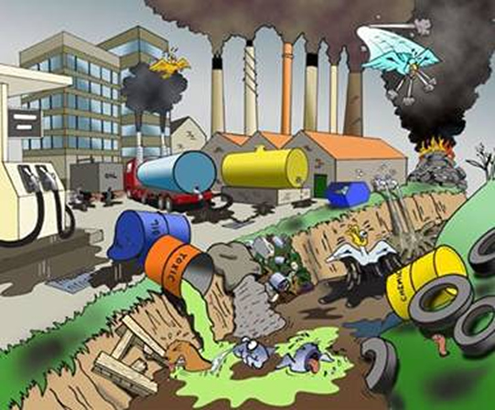

|  |  |
| --- | --- |
| Primarios | Secundarios |
|  |  |

Dióxido de Azufre

Smog

Oxidantes Fotoquímicos

Monóxido de carbono

Nitrato Orgánico

Lluvia ácida

Partículas suspendidas

Inversión Térmica

Partículas Suspendidas

Hidrocarburos